**Консультация учителя-логопеда для родителей**

**Развитие речи детей в раннем возрасте (от одного до трех лет).**

Одной из главных задач обучения ребенка является развитие активной и пассивной речи у него.

Обучение ребенка направленно на активизацию словаря и овладение фразовой речью. По **звуко-слоговой структуре** словарь активизируется в следующем порядке: слова из повторяющихся слогов типа ля-ля, дя-дя, та-та, на-на, бо-бо и т.д.; звукоподражания: аф-аф, би-би и т. д.; двусложные слова с открытыми слогами типа Ната, вата, Вова, Нина, вода, рука, нога, коза, была, иди, гулять, большой и т. д.; трехсложные слова с открытыми согами: молоко, машина, корова, собака, ходила, гуляла и т. д.

Овладение **фразовой речью** происходит поэтапно. Сначала дети учатся обращаться с просьбой («Дай то-то»; «Тетя дай то-то»), затем с предложением сотрудничества («Давай играть») и, наконец, с сообщением («Мишка. Мишка плачет») и вопросом («Где ля-ля?»).

Развитие речи ребенка происходит в процессе ознакомления его с предметами и явлениями окружающего мира.

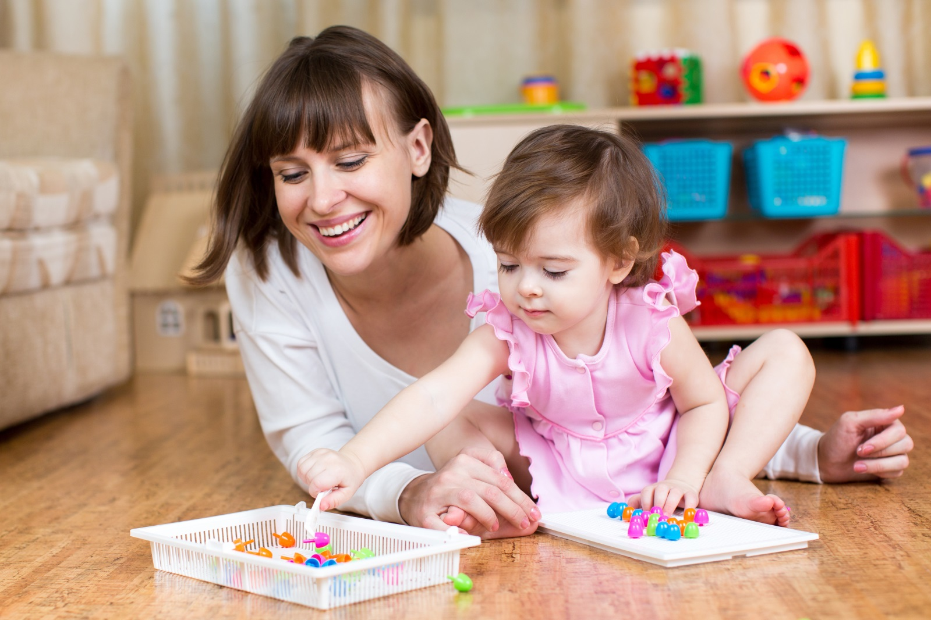

**Приемы обучения детей раннего возраста:**

**Показ предмета (игрушки) и его называние.**

Используется внезапное появление и быстрое исчезновение предмета. Берутся игрушки (мяч, мишка, кошка, кукла, машина, зайка и т. д.). Взрослый достает игрушку из-за ширмы (из коробки) и быстро прячет ее обратно.

С целью развития речи в момент появления игрушки взрослый каждый раз называет ее, привлекая к ней внимание ребенка. Действие с одной игрушкой повторяется несколько раз. Важно, в момент зрительного сосредоточения, задержать игрушку над ширмой, дать ее ребенку в руки, погладить ее рукой ребенка, покачать, позвенеть и т.д.

Необходимо использовать звучащие игрушки (погремушка, бубен, дудочка …). Следует подавать звучащий сигнал с разных сторон, следя при этом за реакцией ребенка.

Вызванные ответные реакции: улыбка, протягивание руки, вокализация и т. д. свидетельствуют об установлении контакта с ребенком и появлении эмоциональной формы общения (т. е. предпосылок к пониманию речи).

**Рассматривание предмета.**

Берутся знакомые игрушки после усвоения их названий. Взрослый обращает внимание на их признаки, выделение части из целого и т. д.. Надо научить понимать, что признаки, свойственные одному предмету, могут быть и у других предметов: «Мяч большой, мишка большой, стол большой», «Глаза есть у мишки, зайца, кошки, утки» и т. д. В силу того, что для детей раннего возраста характерно наглядно-действенное мышление, им лучше называть группу предметов не обобщающим словом (овощи, фрукты), а вопросом, содержащим в себе обозначение действия: «Что мы надеваем?»; «Что растет в огороде?»; «Кто летает?».

Необходимо обращать внимание ребенка на наличие связей и отношений между предметами: «Карандаш, бумага нужны, чтобы рисовать.»

**Показ действий с предметами и их называние.**

В основе овладения детьми действиями с предметами лежит подражание взрослым. Сначала необходимо **совместно выполнять действия**: показав действия, взрослый берет руки ребенка в свои и ведет в нужном для совершения действия направлении (подталкивает мяч, надевает кольцо на пирамидку, вставляет грибок в отверстие и т.д.). Ребенок усваивает, что с каждым предметом можно выполнять ряд действий в определенной последовательности (куклу качать, кормить, одевать, гулять и т. д.). Постепенно переходят к **отраженному выполнению действий ребенком по показу взрослого, самостоятельному выполнению действий по словесной инструкции и в свободной деятельности.**

Затем ребенок должен научиться понимать, что действие, выполняемое с одним предметом, может выполняться и с другим («Сними кольцо с пирамидки, верхний кубик – с постройки, платье с куклы, шапку – с себя» и т. д.)

В процессе выполнения действий взрослый поглаживает руку ребенка; вызывает ответную улыбку; хлопает в ладоши; гладит по голове, отмечая успех; хмурит брови; употребляет слова с мимикой («хорошо», «очень хорошо», «правильно», «так», «еще» и т. д. в сочетании с улыбкой, кивком головы или «плохо», «нет», «так нельзя», «не так» и т. д.).

**Выполнение поручений детьми;**

**Показ картинок с изображением отдельных предметов;**

**Показ картинок с изображением простого сюжета;**

**Показ предметов в квартире и за ее пределами;**

**Наблюдение за живыми объектами и т. д.**

Свидетельством понимания воспринятой речи будет появление ответной реакции (мимики, указательного жеста, взгляда, выполнения действия). Следует активно побуждать ребенка отвечать словами. Для этого необходимо использовать **приемы, способствующие актуализации** его **речи** (в их основе подражание речи взрослых):

- внезапное появление и быстрое исчезновение предмета, сопровождаемое сначала называнием, а затем – вопросами: кто это? Что это? Кто спрятался?;

- просьба, предложение произнести слово;

- совместное проговаривание слова;

- отраженное произнесение слова;

- самостоятельное произнесение слова;

- договаривание слова в знакомой ребенку ситуации, подсказывающей нужное слово;

- ответы на конкретные вопросы: кто это? Что это? Что делает? Какой предмет по величине (по форме, цвету)?;

- предъявление речевого образца: в ходе овладения детьми действиями взрослый должен постоянно предоставлять им образцы речевых высказываний («Будем играть. Будем снимать колечки. Это колечко сниму я, а это – Саша. Это – я, а это – Саша».) и так до конца занятия. Постепенно включаются слова, обозначающие цвет и величину колец («Я снимаю маленькое колечко, и Саша снимает маленькое колечко. Я надеваю красное кольцо, и Саша надевает красное кольцо». И т. д..

Надо не только комментировать свои действия и действия детей, но и задавать вопросы, побуждающие детей к ответам. Комментируя действия ребенка, взрослый должен называть его собственное имя, т. к. местоимение (ты, он) еще не осознается.

Следует пользоваться уже развернутым описанием: «Вот зайка! Мягкий зайка, пушистый! Вот какой хороший (белый, серый…) зайка! Я поглажу зайку. Спинку поглажу. Головку поглажу. И ухо поглажу. Зайка мягкий, пушистый! Теперь Саша погладит зайку. Погладь спинку».

Разговаривать с детьми надо неторопливо, отчетливо произнося все слова, четко отделяя их паузой.

Необходимо **побуждать детей к активной речи**. Часто, умея произносить слова, они не используют их в общении. Активизация речи достигается путем включения вопросов, ответы на которые первоначально ребенок может заимствовать из только что прослушанного образца речи взрослого («Найди большое кольцо. «Какое ты нашел кольцо?»- «Большое».) Это пример отраженной речи.

Развивая речь ребенка необходимо разграничивать **два типа задания**:

1. Задания, направленные на **развитие пассивной речи**, - показ предмета, манипулирование с ним. Взрослый; «Это мяч… Покажи мяч…Дай мяч… Принеси мяч…Найди мяч… Возьми мяч…»

2. Задания, направленные на **развитие активной речи**, - обучение называнию предметов и действий с ними. Взрослый: «Кто это?» - «Киса». – «Скажи: Киса». – «Киса». – «Как кричит киса?» - «Мяу». Или: «Как мяукает киса (кошка)?» - «Мяу».

Не надо ждать, что ребенок сразу же повторит сказанное взрослым. Это придет постепенно. Дети не могут сразу правильно воспроизвести звуковой и слоговой состав слова. На первых порах этого и не нужно требовать. Иначе у ребенка может появиться негативное отношение к речи, что удлинит сроки появления активной речи.

Желаю удачи!